ICOM IC R5:
 | RECEPTOR SCANNER
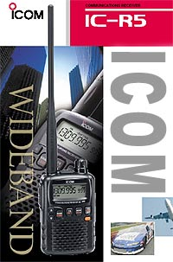 | ICOM IC R5  !! SIMPLEMTENTE IMPRESIONANTE !!  Ligero, compacto y de reducidas dimensiones con solo 185 gramos de peso, el IC-R5 dispone de un receptor de 0.150 a 1310 Mhz, en AM, FM y WFM lo que le permite recibir estaciones de aficionado, onda corta o canales de televisión de un modo fácil e intuitivo. Además escanea CTCSS y DTCS muy valioso para saber en que subtono esta emitiendo.  Dispone de una antena ferrita en su interior lo que le libera del uso de su antena de banda ancha para la recepción de las estaciones de onda corta, además desde su menú es posible seleccionar la antena para usar el cable del auricular opcional HP-4 como antena para las estaciones de FM broadcast.  Paso de sintonizador:  5/6,25/8,33/9/10/12,5/15/20/25/30/50/100 Khz.  Se puede recibir tambien los PMR de uso libre en pasos de 6,25 khz. Motorola. Yaesu, Alan, Cobra, Kenwood, icom, etc..  Aviación en paso 8,33 Khz. AM  Nota: este escaner solo recibe, no transmite

